

**Tez Konusu:** Deprem Nedir ve Depreme Karşı Alınabilecek Önlemler

**Tez Amacı:** Bu çalışma, ülkemizin bir deprem ülkesi olduğu gerçeğini asla unutmamız ve depreme hazırlıklı olmamız gerektiğini belirtmek amacıyla hazırlanmıştır.

Abdurrahim ARICI

Hacettepe Üniversitesi

Hukuk Fakültesi

4. Sınıf

**DEPREM NEDİR?**

Yerkabuğundaki kırılmalar nedeniyle ani olarak ortaya çıkan titreşimlerin dalgalar halinde yayılarak geçtikleri ortamları sarsma olayına deprem denir. Deprem önlenemeyen bir doğa olayıdır.

Deprem, insanın hareketsiz kabul ettiği ve güvenle ayağını bastığı toprağın da oynayacağını ve üzerinde bulunan tüm yapılarında hasar görüp, can kaybına uğrayacak şekilde yıkılabileceklerini gösteren bir doğa olayıdır.

Dünyanın oluşumundan beri, sismik yönden aktif bulunan bölgelerde depremlerin ardışık olarak oluştuğu ve sonucundan da milyonlarca insanın ve barınakların yok olduğu bilinmektedir. Bilindiği gibi yurdumuz dünyanın en etkin deprem kuşaklarından birinin üzerinde bulunmaktadır. Geçmişte yurdumuzda birçok yıkıcı depremler olduğu gibi, gelecekte de sık sık oluşacak depremlerle büyük can ve mal kaybına uğrayacağımız bir gerçektir. Deprem Bölgeleri Haritasına göre, ülkemizin %92’sinin deprem bölgeleri içerisinde bulunmaktadır. Son 60 yıl içerisinde depremlerden, 58.000 vatandaşımız hayatını kaybetmiş, 122.000 kişi yaralanmış ve yaklaşık olarak 411.000 bina yıkılmış veya ağır hasar görmüştür. Sonuç olarak denilebilir ki, depremlerden her yıl ortalama 1.000 vatandaşımız ölmekte ve 7.000 bina yıkılmaktadır. Türkiye’de 1976-2005 yılları arasında gerçekleşen 38 depremde ortaya çıkan ekonomik hasar 16 milyar dolar oldu. Sadece Marmara Depremi’nin zararı 8 milyar doları buldu.

Depremler sarsıntılar şeklinde gerçekleşmektedir. Sarsıntıları ikiye ayırabiliriz: İnsan kaynaklı sarsıntılar ve doğa kaynaklı sarsıntılar. İnsan kaynaklı sarsıntılar; inşaat işleri, büyük patlatmalar, maden ocakları, yol, tünel, köprü yapımındaki sarsıntılardır. Depremleri tetikleyebilirler. Doğa kaynaklı sarsıntılar ise, depremler şeklinde gerçekleşmektedir.

Şiddetli bir depremde ayakta kalacak binalar, en sağlam olanları değil en akıllı olanlarıdır. Şu an mühendislerin ve mimarların bir kısmı, depremden binaları dolayısıyla da biz insanları korumak için birçok yöntem araştırmaktadırlar.

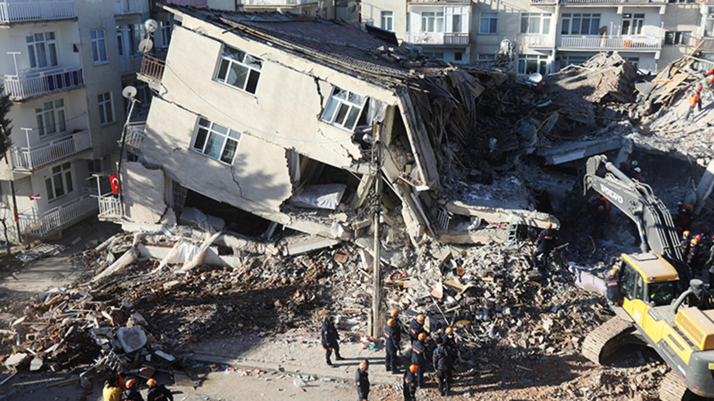

**SİSMOLOJİ NEDİR?**

Depremin nasıl oluştuğunu, deprem dalgalarının yeryuvarı içinde ne şekilde yayıldıklarını, ölçü aletleri ve yöntemlerini, kayıtların değerlendirilmesini ve deprem ile ilgili diğer konuları inceleyen bilim dalına "Sismoloji" denir.

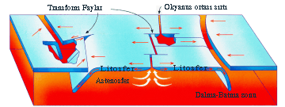

**DEPREM TÜRLERİ:**

Depremler oluş nedenlerine göre değişik türlerde olabilir. Dünyada olan depremlerin büyük bir bölümü yukarıda anlatılan biçimde oluşmakla birlikte az miktarda da olsa başka doğal nedenlerle de olan deprem türleri bulunmaktadır. Yukarıda anlatılan levhaların hareketi sonucu olan depremler genellikle tektonik depremler olarak nitelenir ve bu depremler çoğunlukla levhalar sınırlarında oluşurlar. Yeryüzünde olan depremlerin %90’ı bu gruba girer. Türkiye’de olan depremler de büyük çoğunlukla tektonik depremlerdir.

İkinci tip depremler volkanik depremlerdir. Bunlar volkanların püskürmesi sonucu oluşurlar. Yerin derinliklerinde ergimiş maddenin yeryüzüne çıkışı sırasındaki fiziksel ve kimyasal olaylar sonucunda oluşan gazların yapmış oldukları patlamalarla bu tür depremlerin meydana geldiği bilinmektedir. Bunlar da yanardağlarla ilgili olduklarından yereldirler ve önemli zarara neden olmazlar. Japonya ve İtalya’da oluşan depremlerin bir kısmı bu gruba girmektedir. Türkiye’de aktif yanardağ olmadığı için bu tip depremler olmamaktadır.

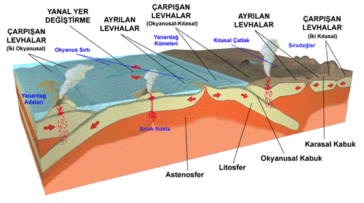

Bir başka tip depremler de çöküntü depremlerdir. Bunlar yer altındaki boşlukların (mağara), kömür ocaklarında galerilerin, tuz ve jipsli arazilerde erime sonucu oluşan boşlukları tavan blokunun çökmesi ile oluşurlar. Büyük heyelanlar ve gökten düşen meteorların da küçük sarsıntılara neden olduğu bilinmektedir. Odağı deniz dibinde olan Derin Deniz Depremlerinden sonra, denizlerde kıyılara kadar oluşan ve bazen kıyılarda büyük hasarlara neden olan dalgalar oluşur ki bunlara (Tsunami) denir. Deniz depremlerinin çok görüldüğü Japonya’da tsunamiden 1896 yılında 30.000 kişi ölmüştür.

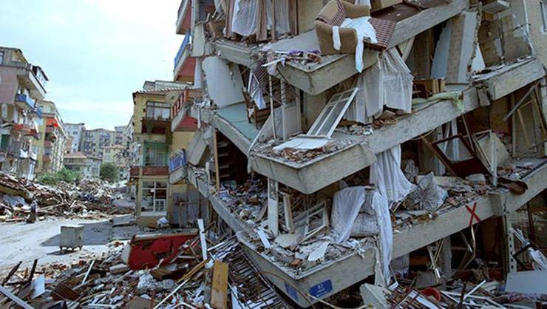

**DEPREME KARŞI ALINABİLECEK ÖNLEMLER:**

Deprem bir doğa olayıdır ve önüne geçmek mümkün değildir. Gerekli önlemleri alarak vereceği zararı ve tahribatı azaltabiliriz.

Deprem öncesi alınacak önlemler:

1) Yerleşim bölgelerini titizlikle belirlemeliyiz. Kaygan ve ovalık bölgeleri iskana açmamalıyız. Evimizi gevşek toprağa sahip meyilli yerlere yapmamalıyız.

2) Yapıları deprem etkilerine karşı dayanıklı yapmalıyız. (Yapı Tekniğine ve İnşaat Yönetmeliğine uygun, sağlam olarak)

3) İmar planında konuta ayrılmış yerler dışındaki yerlere ev ve bina yapılmamalıdır.

4) Dik yarların yakınına, dik boğaz ve vadilerin içine bina yapılmamalıdır.

5) Çok kar yağan ve çığ gelen yamaçlarda bina yapılmamalıdır.

6) Mevcut binaların dayanıklılıklarını arttırmalıyız.

7) Sigorta sistemine dahil olmalıyız.

8)Ev satın alırken yukarıda belirtilen konuları göz önünde bulundurmalıyız.

9) Bu önlemlerin yanı sıra, günlük kullandığımız eşyalarımızın ev içerisine yerleştirilmesinde aşağıda sayılan önlemleri almalıyız:

- Dolap üzerine konulan eşya ve büro malzemelerin kayarak düşmesini önlemek için plastik tutucu malzeme kullanmalıyız.

- Soba ve diğer ısıtıcıları sağlam malzemelerle duvara veya yere tespit etmeliyiz.

-Dolaplar ve devrilebilecek benzeri eşyaları birbirine ve duvara tespit etmeliyiz.

- Duvar bölmeleri ve panoları zikzak düzende yerleştirip, yere tespit etmeliyiz.

- Tavan ve duvara asılan avize, klima vb. cihazları bulundukları yere ağırlıklarını taşıyacak şekilde tespit etmeliyiz.

- Zehirli, patlayıcı, yanıcı maddeleri düşmeyecek bir konumda sabitlemeli ve kırılmayacak bir şekilde depolamalıyız. Bu maddelerin üzerlerine fosforlu, belirleyici etiketler koymalıyız.

- Gaz kaçağı ve yangına karşı, gaz vanası ve elektrik sigortalarını otomatik hale getirmeliyiz.

- Binadan acilen kaçmak için kullanılacak yollardaki tehlikeleri ortadan kaldırmalı, bu yolları işaretlemeli, buralara gereksiz eşya ve malzeme koymamalıyız.

- Bir deprem planı hazırlayıp, bu plana göre nasıl davranmamız gerektiğinin tatbikatını zaman zaman yapmalıyız.

- Bina yönetimince önceden belirlenen, mesken veya işyerinin özelliği ve büyüklüğüne göre uygun yangın söndürme cihazını mutlaka bulundurmalı ve periyodik bakımlarını da yaptırmalıyız.

- Asansörlerin kapı yanlarına "Deprem Sırasında Kullanılmaz" levhası asmalıyız.

- Gerekli İlk yardım malzemesi, yedek pil ve pilli radyo, el feneri, temizlik malzemeleri, sinyal düdüğü, mum, kibrit, kuru gıda ve bisküvi gibi malzemeleri bir çanta içerisinde her an hazır bir şekilde bulundurmalıyız. Aile bireyleri ile topluca deprem sırasında nasıl korunacağımız hususunda sohbet ve alıştırmalar yapmalıyız.

- Aile bireylerimiz ile iletişimi nasıl sağlayacağımızı ve eve ulaşamayacağımız durumlar için alternatif buluşma yerlerini planlamalıyız.

-Depremin gece meydana gelebileceğini düşünerek, yatağımızı pencerenin önünden ve eşyaların dökülebileceği yerlerden uzak yerleştirmeliyiz.

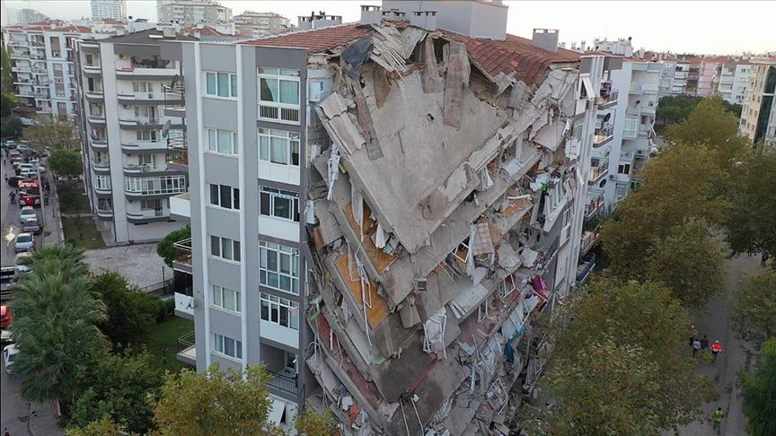

**SONUÇ:**

Depremleri önlemek olanak dışıdır. Ancak günümüzde bilinçli ve etkili yöntemler ile deprem hasarlarının azaltılması mümkün olmakta, depremler ile yaşamak zorunda olan ülkelerde bu doğrultuda büyük çabalar gösterildiği ve başarılı sonuçlar alındığı bilinmektedir. Bu çabalardan birisi, deprem olasılığının çok yüksek olduğu fay kuşaklarında doğadaki değişimleri belirleyerek izlemek ve depremlerin öncüsü olarak yorumlayıp önceden haber alınabilmesini başarmaktır. Depremlerin oluşumu önlenemeyeceğine göre, insanlık için tek çare can kayıplarını ve hasarı azaltabilecek önlemleri almaktır. Deprem habercisi olarak en belirgin doğa değişimi, deprem merkezi ve çevresindeki yer kabuğunda görülen yatay ve düşey hareketlerdir. Bu hareketlerin belirlenmesi için kullanılan yöntemlerin içerisinde jeodezi çalışmalar da yer almaktadır. Yer kabuğu hareketleri konusunda doğal doğal bir laboratuvar olan ülkemizde yabancı araştırmacılarla da ortak birçok çalışma bugün de sürdürülmektedir.

**KAYNAKLAR:**

[**http://www.koeri.boun.edu.tr/bilgi/buyukluk.htm**](http://www.koeri.boun.edu.tr/bilgi/buyukluk.htm)

Özdikmen, T. (2015). Afet ve Acil Durum Yönetimi, Seçkin Yayıncılık, Ankara

İşçi, C. (2008). “Deprem Nedir ve Nasıl Korunuruz?

<http://yunus.hacettepe.edu.tr/~kdirik/FJ_18_Depremler.pdf>

<https://www.aa.com.tr/tr/turkiye/kandilli-rasathanesi-izmirdeki-depremi-degerlendirdi-normal-faylanma-depremi/2025145>

<https://www.milliyet.com.tr/gundem/son-depremler-24-ocak-son-dakika-deprem-haberleri-elazig-ve-malatyadan-aci-haberler-6129889>

<https://www.tbmm.gov.tr/yayinlar/brosurler/deprem_oncesinde_sirasinda_sonrasinda_yapilmasi_gerekenler.pdf>

<https://www.ituvakif.org.tr/dergi/sayi_66.pdf>